Bajo la misma línea de pensamiento antes mencionada de Urban Green Solutions y con la finalidad de obtener un panorama real del estado y los retos a los que nos enfrentamos, se realiza un análisis preliminar de los datos:

Para ello se extraen de NYC Taxi and Limousine Comisión y otros organismos de New York datos reales y actuales acerca de este proyecto a trabajar



1. **Electric and Alternative Fuel Charging Stations:** Este dataset contiene información sobre las estaciones de carga de combustibles alternativos para vehículos (electricidad, Gas Natural, Gas Licuado, Gas de biodigestores, Etanol e hidrógeno) en EE.UU. después de analizar los datos se obtuvieron los siguientes insights:
   1. Existen gran cantidad de nulos por columnas especificas de cada tipo de combustible, sin existir problema filtrando data.
   2. Casi 60k estaciones son destinadas para todo publico
   3. Mas de 45k estaciones abren las 24 horas
   4. Mas de 10k estaciones de carga ofrecen carga de vehículos eléctricos de forma gratuita y otras más solo cobran tiempo de estacionamiento
   5. En NY existe un total de 3409 estaciones de carga para vehículos eléctricos y mas de 600 ofrecen servicio gratuito



1. **Electric Car Data:** Este set de datos contiene la información de los autos eléctricos disponibles en el mercado de EE.UU
   1. No existen datos nulos
   2. Existen información de marca, modelo, eficiencia, autonomía, Precio, entre otras
   3. Existen outliers en eficiencia y precio

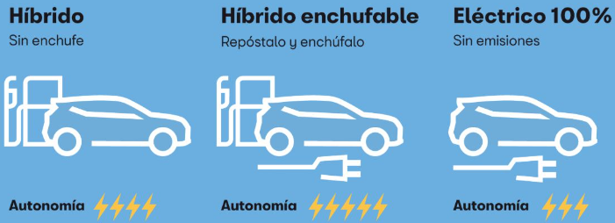

1. **Vehículos ligeros:** este dataset contiene información adicional de 1993 a 2022 sobre vehículos ligeros (autos a camionetas hasta 2.7 ton) en él se almacenan datos referentes a tipo de combustible) eficiencia de combustible alternativo (ciudad, carretera y combinado)
   1. La fábrica predominante es Ford
   2. La categoría de estos vehículos predominante es sedan/wagon y le sigue SUV
   3. Casi 15% son veiculos eléctricos.

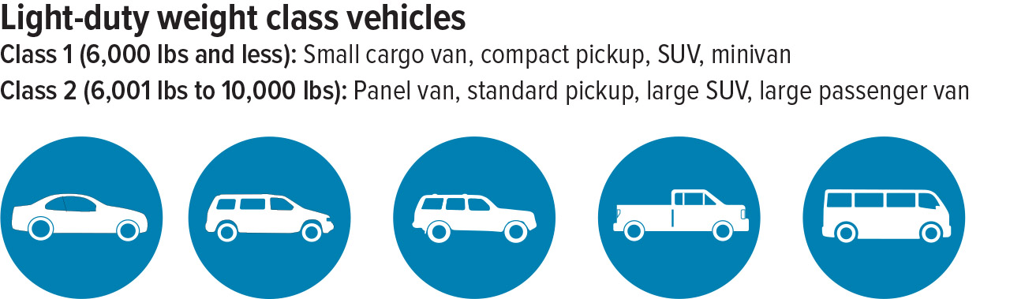

1. **Taxi-Zones**. Este dataset contiene datos de las zonas de Taxis divididas en
   1. Las ciudades de New York
   2. Áreas o espacios de zonas de taxis
   3. Longitud de recorridos
   4. Zonas de aeropuertos

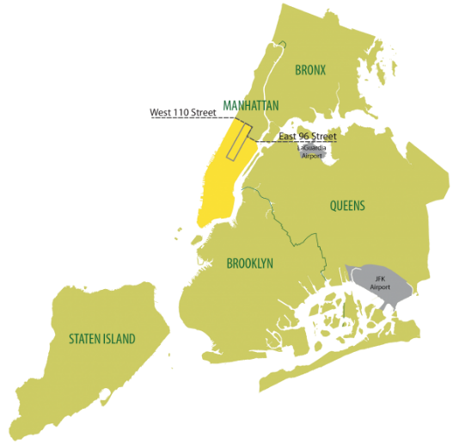

1. **Vehicle fuel Economy Data:** Este dataset contiene información acerca de la economía y emisiones de CO2 del combustible tradicional y alternativo en un periodo comprendido de 1984 a 2023. La relevancia de los datos es:
   1. 120 gr/milla de emisiones en promedio por auto de combustible tradicional contra 0 gr/milla de vehículos electricos
   2. Casi $3k dólares contra $15.36 el promedio de comparación de costos de combustibles